Georg-Simon-Ohm Berufskolleg
Pflichtenheft
Quartett
Quartettspiel mit Unterstützung von verschieden Spielen

Jan Hommelsheim, Jan Schmitter

Inhalt
Zielbestimmung 2
Muss-Kriterien: 2
Kann-Kriterien: 2
Vorgehensmodell – Wasserfallmodell – Warum? 3
Programmablaufplan 3
Techniken 4
GUI 7
Klassenübersicht 8
Klassendiagramm 9

Zielbestimmung
Dieses Projekt soll eine Implementierung von einem Autoquartett werden. Wir haben aber das Ziel, unterschiedliche Quartetts aus einem Dateiformat laden zu können. Außerdem wollen wir eine GUI einbauen, die auch Karten mit Bildern unterstützt.

Muss-Kriterien:
- Konsolenanwendung
- Eingabe: Maske, Zusätzliche Karte
- Ausgabe: 3 Karten darstellen, paarweise Vergleich
- Zusätzliche 4. Karte anhand von Nutzereingabe (Autoquartett: Geschwindigkeit maximal 250km/h)
- C#-Quellcode auf Basis von Arrays und Strukturen, logische Trennung zwischen Ein- und Ausgabelogik

Kann-Kriterien:
- Grafische Oberfläche (GUI) (z.B. Windows Forms)
- Änderung des Themas oder der Zielgruppe
- Auswertungen über Chancenverteilung nach jedem Spielzug, Anzahl gespielter Karten
- Objektorientierte Programmierung

Vorüberlegungen
Das Hauptfenster der GUI soll eine Übersicht über alle verfügbaren Spiele zeigen. Dafür werden aus einem Ordner alle Quartett-Spiele vorgeladen. Da dies möglichst schnell laden muss, sollte es eine Möglichkeit geben, um nur die wichtigsten Infos zu analysieren.
Sobald man ein Quartett-Spiel ausgewählt hat, öffnet sich ein Fenster mit einer Übersicht aller Karten. Da es theoretisch unbegrenzt viele Karten geben soll, muss es eine Möglichkeit zum Scrollen geben. Zusätzlich werden zwei Spielkarten im unteren Bereich des Fensters sichtbar sein. Um einzustellen, welche beiden Karten dort sichtbar sind, gibt es bei den Karten aus der Liste ein Kontextmenü. Sobald zwei Karten ausgewählt sind, verfärben sich die einzelnen Eigenschaften und zeigen so, welche überlegt.
Ein weiterer Punkt im Kontextmenü bietet die Möglichkeit, eine Karte zu bearbeiten. Es soll auch möglich sein, neue Karten zu erstellen. Beide Funktionen sollten im gleichen Fenster realisierbar sein.

Vorgehensmodell – Wasserfallmodell – Warum?
- Klare Struktur und Abläufe / Klare Abgrenzung der Phasen
- Einfacher Aufbau
- Gute Steuerbarkeit und Planbarkeit bei unveränderlichen Anforderungen und Rahmenbedingungen
- Bei stabilen Anforderungen und klarer Abschätzung von Kosten und Umfang sehr effizientes Modell

Programmablaufplan
Der Programmablaufplan zeigt die Funktion Load aus der Klasse QuartetsGameLoader. Diese Klasse ist verantwortlich für das Laden einzelner Quartett-Spiele. Die Load-Funktion ist der zentrale Kern. Die Funktion hat einen Parameter „extensive“, der bestimmt, ob die einzelnen Properties und Karten geladen werden.

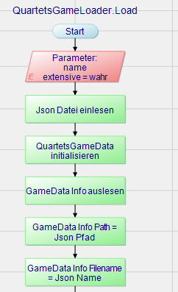
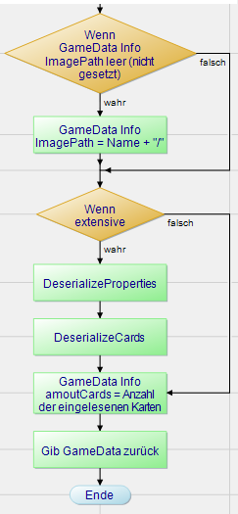

Techniken
Wir setzen verstärkt auf objektorientierte Programmierung. Für die einzelnen Properties der Karten verwenden wir abstrakte Klassen, die es ermöglichen Werte sehr einfach und allgemein gehalten miteinander zu vergleichen. Diese Logik findet dann in den Implementierungen der Klassen statt (z.B. Integer, String).
Teil unseres Ziels ist es, dass Programm mit einer GUI auszustatten. Wir haben uns für Windows Forms entschieden, da es sehr gut in unserer Entwicklungsumgebung (Visual Studio) integriert ist und dort einen eigenen Designer besitzt. Um einzelne Karten darzustellen haben wir ein eigenes Windows-Forms-Control, so können wir mit wenig Aufwand neue Karten zeigen. Dieses Control ermöglicht auch verschiedene Funktionen um möglichst universell eingesetzt zu werden (z.B. Hinzufügen von Context-Menüs, Dopppelklick-Event für einzelne Properties, etc.).
Einzelne Quartett-Spiele werden als JSON-Datei gespeichert. JSON hat den Vorteil, dass es sehr leserlich für Menschen ist und schnell bearbeitet werden kann. Diese Dateien laden wir mit Hilfe von „Newtonsoft.Json“, einem kostenlosen Paket. Die Dokumentation der Quartett-Dateien befinden sich unter dem Punkt „JSON“. Für die Auswertung und spätere Rücksicherung der einzelnen Werte mussten diverse einzelne Funktionen gespeichert werden, wodurch die QuartetsGameLoader-Klasse sehr umfangreich geworden ist.

JSON-Datei
Eine JSON-Datei besteht aus 3 Komponenten:
info | 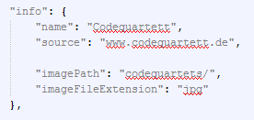  - name: String – Name des Quartetts  - source: String – Quelle der Daten  - imagePath: String – relativer Pfad in dem sich die Bilder befinden (optional)  - imageFileExtension: String – Dateiendung der Bilder (optional)
properties | 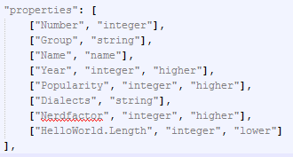  Array, jedes Element besteht aus mindestens 2 Strings:  - Name der Eigenschaft  - Typ (integer, string, name)  - Optional: Vergleichsfunktion (higher, lower)
cards | 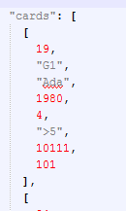  Array: Enthält einen Array mit Objekten. Der Typ wird entschieden durch die Properties, die Reihenfolge ist dabei gleich. Dort wird den Properties jeweils einen Wert zugewiesen.

GUI

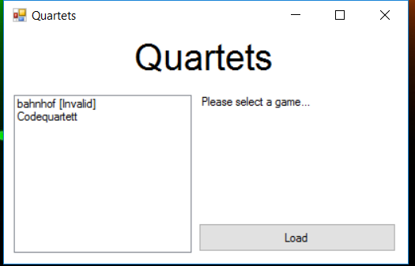

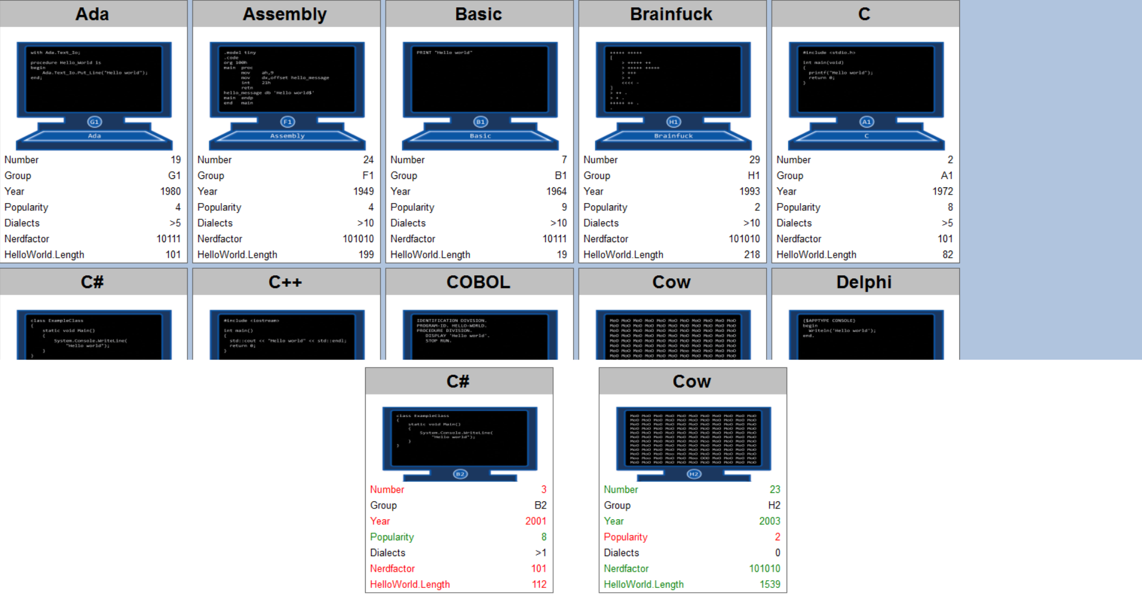
Klassenübersicht

Klassenübersicht
Controller | Zentrale Klasse, die das Programm verwaltet
QuartetsCard | Klasse mit Informationen über eine Karte
QuartetsGame | Klasse mit Informationen über ein Quartett-Spiel
QuartetsGameLoader | Klasse die Funktionen besitzt um ein Quartett-Spiel aus einer JSON zu laden und eine QuartetsGame-Instanz erzeugt
QuartetCardPanel | Windows Forms Control mit dem Layout für einzelne Karten, kann eine QuartetsCard darstellen
QuartetsGame | Fenster in dem das Spielfeld und die Karten gezeigt werden
MainWindow | Fenster in der man Spiele laden kann
QuartetCardPropertyEditor | Fenster in dem man ein Property bearbeiten kann
CardEditorWindow | Fenster in dem man eine Karte bearbeiten (bzw. erstellen) kann

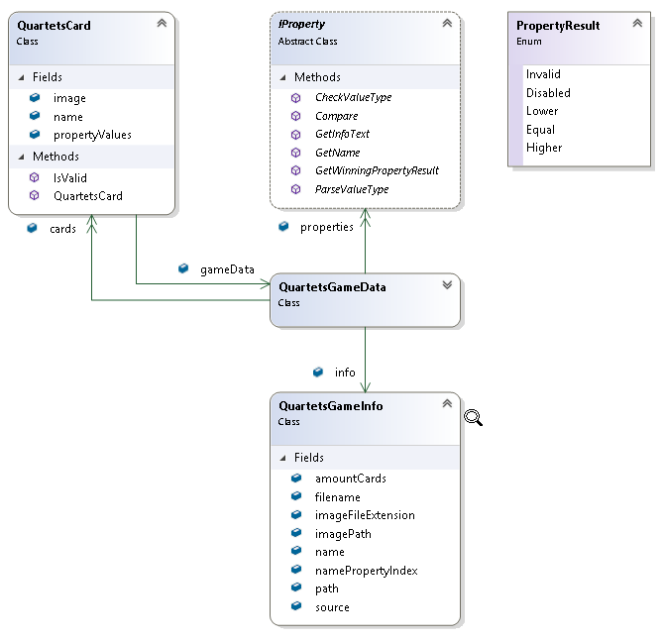
Klassendiagramm
